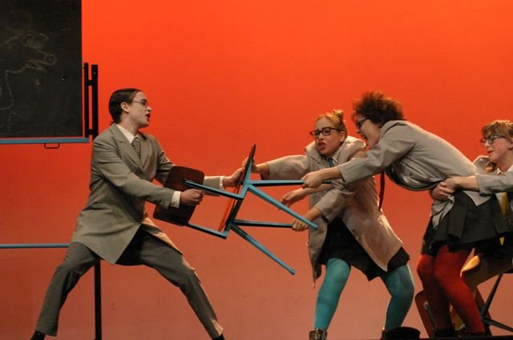

Op maandag 25 juni TALENTDAY geen gewone lessen uitdaging nieuwe talenten inschrijven!

Leerjaar 1:
- 09.00-11.00 Bezoek Popschool voor twee workshops
- 12.00-13.00 Workshop ronde 1
- 13.00-14.00 Workshop ronde 2

PAUZE - - - - OPEN PODIUM- - - - - - - 101

Leerjaar 2:
- 09.00-10.00 Workshop ronde 1
- 10.00-11.00 Workshop ronde 2
- 12.00-14.00 Bezoek Popschool voor twee workshops

Geluidskunst - - - - - -Drama - - - - - - hapjes - - - Drums - - - - mergel - - - -Bloemschikken - - - - - -Djembee - - - - - - Hoeden maken - - - - -
Leerbewerken - - - Breakdance - - - -mozaïk - - - - - kluisjes pimpen

